必修三 第三单元 区域资源、环境与可持续发展
第一节 区域水土流失及其治理——以黄土高原为例
【考试内容与要求】
考点：区域环境与可持续发展
◆区域存在的环境与发展问题，造成的危害，综合治理与保护措施
【重点与难点】
◆以黄土高原为例，分析该区域水土流失的成因、危害与治理措施
【考点梳理与拓展】
考点一：水土流失及其危害
1、黄土高原概况

(1)范围： 以西、日月山以东、 以南、 以北的广大区域。
(2)地貌特征：厚层黄土覆盖(风力沉积)， 发育，地表 (流水侵蚀)。
2、水土流失的危害
(1)概述：造成当地 恶化，影响区域社会经济的发展。
(2)主要表现
①耕地 ，养分流失，质量下降，导致农作物单位面积 。
②大量泥沙汇入黄河，使下游河床抬升，成为“ ”。
③生态环境恶化，诱发和加剧 的发生。
【经典例题1】黄河之害在于“多沙少水”。2004年7月，黄河小浪底水库进行第二次调水调沙试验，并获得成功。 据此回答1～2题。
1. 调水调沙实验是通过“人造洪峰”将泥沙“带入”大海，其利用的外力作用主要是
①流水侵蚀作用 ②流水搬运作用 ③流水溶蚀作用④流水沉积作用
A.①② B.③④ C.①③ D.②④
2. 下列方法和措施中，有利于解决黄河下游“缺水多沙”问题的是
①加快黄河源区退耕还林还草的速度 ②改变上游水库的运作方式，变以发电为主为向下游调水为主 ③植树造林，遏制北方地区的沙尘暴天气 ④在黄土高原干旱区实施天然降水和径流的收集与储集工程
A.①② B.③④ C.②④ D.①③
考点二：水土流失的成因
1、自然原因
(1)地理位置特殊：处在各种地理要素的相互交错地带(即从平原向山地高原、湿润区向干旱区、森林向草原、农业区向牧业区过渡)，生态环境比较 。
(2)黄土质地特殊：由钙质胶结的粉砂质土状沉积物组成，土质 ，孔隙很多，垂直节理发育，易受流水侵蚀。
(3)降水：季节分配 ，多集中在夏季，且多暴雨，易造成水土流失。
(4) 频繁：滑坡、塌陷、泥石流时有发生。
2、人为原因
(1)人地矛盾突出。
(2)不合理的土地利用： 耕作制度；生产建设过程中不合理土地利用。
(3)破坏植被。
【经典例题2】图1为“黄土高原某小流域示意图”，回答1～2题。
1. 图中地表支离破碎，主要人为原因是
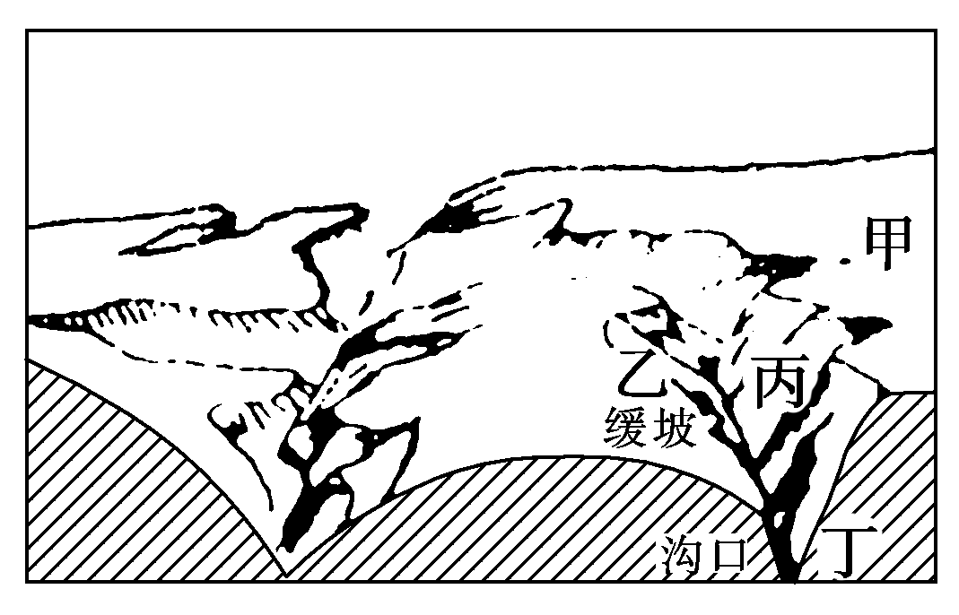
A．长期以来的毁林开荒
图1
B．过度放牧和过度樵采
C．土壤疏松，降水集中
D．干旱和大风现象
2. 关于甲、乙、丙、丁四处的利用和治理措施，叙述不合理的是
A．甲处通常用作耕地
B．乙处适宜开垦成梯田，种植水稻
C．丙处应植树造林
D．丁处打坝建库
考点三：水土流失的治理
1、治理策略
（1）从合理利用土地着手
（2）以水土保持为中心

(3)以综合治理为手段
①“三结合”原则
②目的
2、具体措施
(1)工程措施：固沟、 、保塬。
(2)农业技术措施
①管理措施：平整土地、 、田间管理、 、轮作套种。
②技术措施：选育良种、发展 、喷灌和滴灌技术、科学施肥。
③目的：提高土壤肥力、 、发展生产。
(3)生物措施
地区 | 措施 | 目的
不宜耕种的地区 | 退耕 | 地表植被
有条件地区 | 大力植树种草，实行  结合 | 防止暴雨对表层土的冲击，增加土壤 和 结构，提高
【经典例题3】（2008年海南卷）对黄土丘陵沟壑区某地，相同面积、不同土地覆被水土流失的观测结果如下表。据此完成1～2题。
降雨量  (mm) | 降雨  强度 | 混交林地 |  | 坡耕地 |  | 荒草地 |  | 油松幼林地
降雨量  (mm) | 降雨  强度 | 径流  量(L) | 泥沙  量(kg) | 径流  量(L) | 泥沙  量(kg) | 径流  量(L) | 泥沙  量(kg) | 径流  量(L) | 泥沙  量(kg)
33 | 弱 | 111 | 0.1 | 155 | 41.3 | 153 | 4.7 | 154 | 18
14 | 很强 | 29 | 0.5 | 327 | 39.4 | 71 | 0.8 | 212 | 25
19 | 强 | 28 | 0.3 | 113 | 1.2 | 51 | 0.4 | 52 | 0.6
1. 相同降雨强度下，泥沙量由小到大依次为
A. 混交林地 坡耕地 荒草地 油松幼林地
B. 混交林地 油松幼林地 坡耕地 荒草地
C. 混交林地 油松幼林地 荒草地 坡耕地
D. 混交林地 荒草地 油松幼林地 坡耕地
2. 下列判断中，符合该地情况的是
①自然恢复植被的生态效益优于人工单一树种针叶林 ②开垦坡地可有效改善当地生态 ③森林树种越丰富，生态效益越优 ④退耕还林的生态效益优于退耕还草
A. ①④ B. ①③ C. ②③ D. ②④
拓展：我国西北土地荒漠化的成因与整治措施
1、成因
（1）自然原因：气候干旱，降水少；植被稀少；地表多沙质沉积物；大风日数多
（2）人为原因：过度樵采；过度放牧；过度开垦；水资源利用不当；工矿交通建设中不注意环保
2、整治措施
（1）合理利用水资源
（2）利用生物措施和工程措施构筑防护林体系
（3）调节农、林、牧用地之间的关系
（4）采取综合措施，多途径解决农牧区的能源问题
（5）控制人口增长
【经典例题4】我国西北内陆地区干旱的自然特征原因多样，干旱本身就包含荒漠化的潜在威胁。据此完成1～2题。
1. 西北地区的地形特点是
A. 以山地、盆地为主，三山夹两盆
B. 东部是高原，西部高山与盆地相间分布
C. 贺兰山是最高大的山脉，南北走向且位于中部
D. 内蒙古高原跨半干旱、干旱区，横贯本区东西
2.关于西北地区自然条件对荒漠化的影响的叙述，正确的是
A. 多雨年促进了土地荒漠化的进程
B. 山地丘陵区裸露的地表有利于风沙活动
C. 大风天数多且集中，为风沙活动提供了条件
D. 气候因素对于荒漠化的发展起决定作用
【课后巩固】
一、选择题
黄土高原是世界上水土流失最严重的地区之一，由于流水侵蚀作用，使地表呈现出千沟万壑的地貌特征，其中典型地貌有黄土塬，又称黄土平台，其顶面平坦宽阔，周边的沟谷切割的黄土堆积成高地。据此回答1～3题。
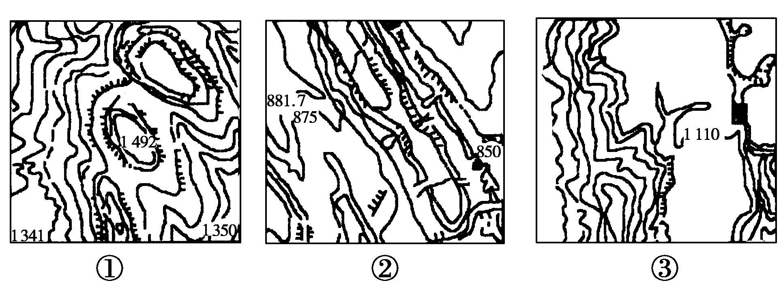
1. 图2中能够反映出黄土塬地貌的是
图2
A. ① B. ② C. ③ D. ②③
2. 对黄土塬的治理措施是
A. 平整土地，增加水流入渗，削减地表径流
B. 缓坡修筑水平梯田，发展林果基地
C. 打坝建库，拦泥蓄水
D. 在支沟分段营造防护林
3. 我国水土流失严重的地区有
A. 黄河流域、长江流域、华南的丘陵山地、北方的土石山
B. 黄河流域、长江流域、西北沙漠地区、北方的土石山
C. 黄河流域、长江流域、华南的丘陵山地、北方的平原地区
D. 黄河流域、珠江流域、华南的丘陵山地、北方的土石山
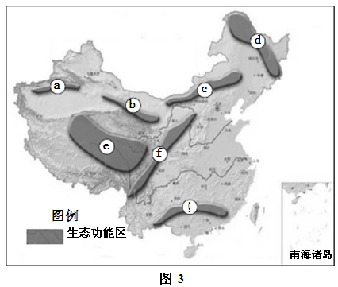
（2011年天津卷）图3为“我国十二五中规划的生态功能区（以保护林草、湿地和多样性等为主的区域）分布图“，结合图文材料，回答4～5题。
图3
4. 对下列各组生态功能区自然环境共同点的描述，符合实际的是
A. ab—草原广布、温差大
B. bf—地表崎岖、降水少
C. ce—光照充足、风沙大
D. dg—气候湿润、林地多
5. 下列生态功能中，规划目的以保护湿地、涵养水源为主的是
A. c B. d
C. e D. g
贵州省因强度石漠化失去生存条件，需异地移民搬迁约45万人。石漠化是在脆弱的喀斯特地貌基础上，由于不合理的社会经济活动而造成水土流失，使岩石大面积裸露，呈现出类似荒漠景观的土地退化现象。据此回答6～7题。（双选）
6．造成“石漠化”的主要自然原因是
A．风力侵蚀 B．流水冲刷
C．流水化学溶蚀 D．气候干旱
7．贵州省所在地形区农业资源综合开发的合理措施是
A．发展立体农业 B．建设全国性商品粮基地
C．开发优势资源 D．开垦荒地，扩大耕地面积
二、综合题
8．(2009年广东卷)长江上游地区地形复杂，自然资源较丰富，大部分地区年降水量在800—1600mm之间。根据所学知识和下列资料，回答下列问题。
资料一 长江上游流域概况示意图（图4）。
资料二 重庆三峡库区水土流失面积构成图（图5）。
资料三 重庆三峡库区水土流失与地形坡度的关系图（图6）。
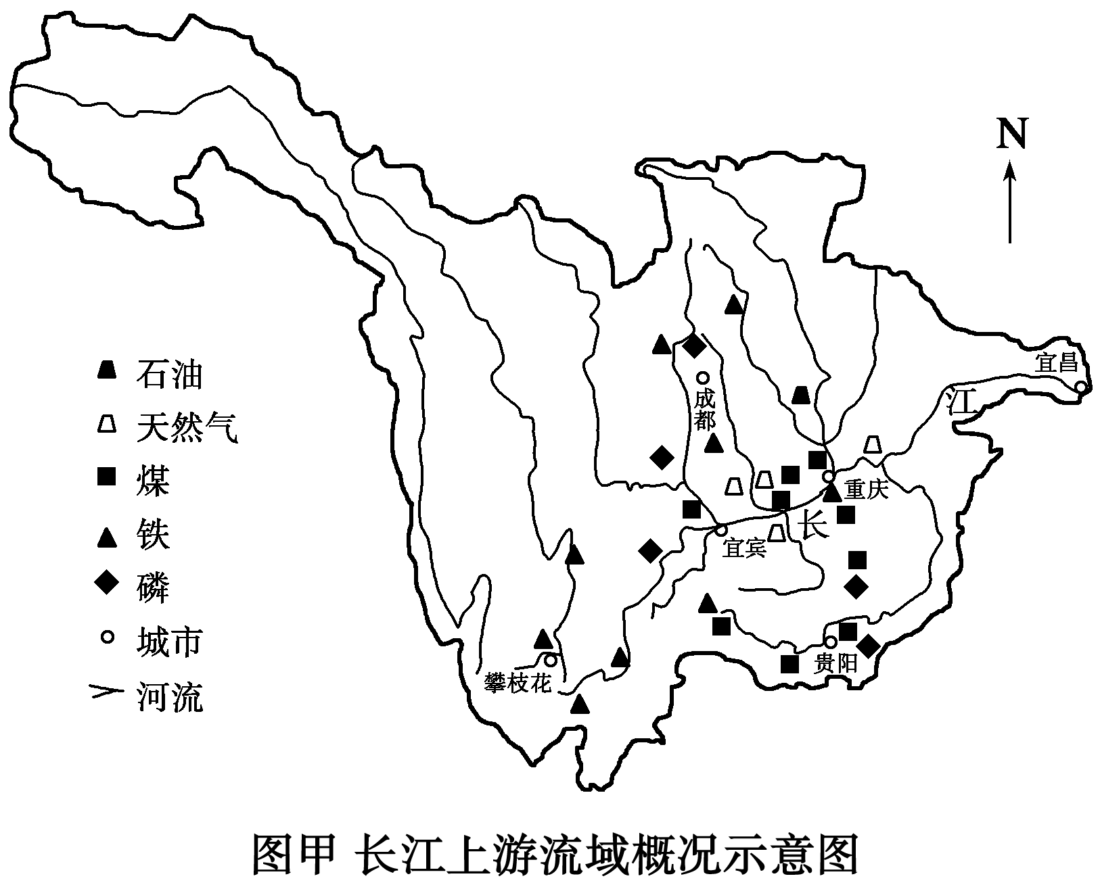
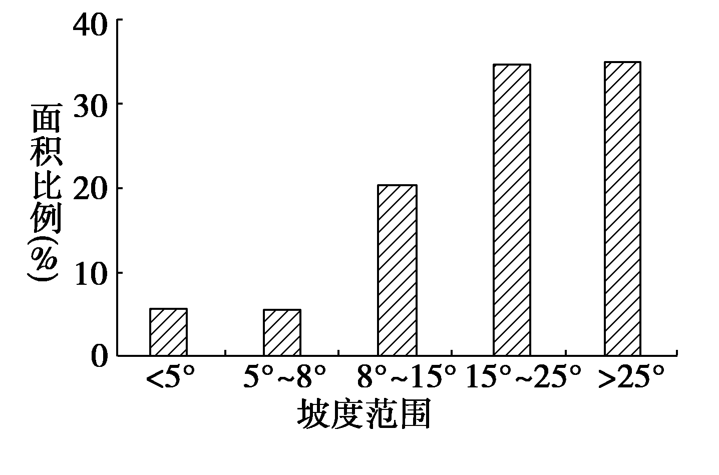
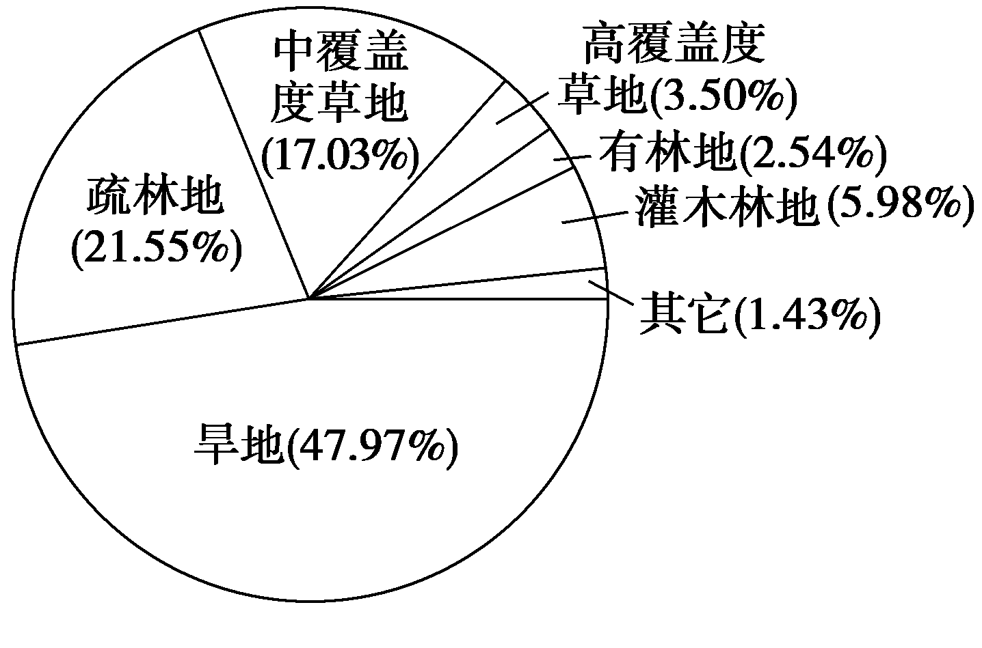
(1)长江上游流域的优势目然资源有 、 、 等。
图4
图5
图6
(2)重庆三峡库区水土流失面积比重最大的土地类型是 ；在地形坡度5～25范围内，随着坡度的增大，水土流失面积比例 。
(3)长江上游流域水土流失对生态环境的影响有 (多选题，填选项字母)
A．植物种类增加 B．土壤肥力降低 C．涵养水源能力下降 D．泥沙淤积河道和湖泊 E．增加降水量，引发滑坡、泥石流
(4)分析影响该区域水土流失的自然因素。

(5)提出该区域水土流失的治理对策。
必修三 第三单元 区域资源、环境与可持续发展
- 区域水土流失及其治理——以黄土高原为例
参考答案
【经典例题1】A C
【经典例题2】A B
【经典例题3】D B
【经典例题4】B C
【课后巩固】
1. C 2. A 3. A 4. D 5. C 6. BC 7. AC
8、（1）水资源 水能资源 矿产资源 生物资源（森林资源）
（2）旱地 增大（3）BCD （4）自然因素：①降水 ②地形坡度 ③土质条件 ④植被状况（5）治理对策：①保护植被 ②退耕还林还草 ③建设水土保持工程 ④实施生态移民 ⑤调整产业结构。

必修三 第三单元 区域资源、环境与可持续发展
- 资源开发与区域可持续发展——以德国鲁尔区为例
【考试内容与要求】
考点：区域能源和矿产资源的开发与区域可持续发展
◆区域能源和矿产资源的合理开发与区域可持续发展的关系
【重点与难点】
◆以德国鲁尔区为例，分析该区域能源和矿产资源的合理开发与区域可持续发展的关系
【考点梳理与拓展】
考点一：鲁尔区发展的背景
1．区位优势
(1)地理位置优越：地处欧洲的 ，东、西欧往来的必经之地，也是北欧通向 、 的捷径。
(2)水陆交通发达， 纵贯本区南北，铁路、公路密布。
(3) 极为丰富。
2．发展概况
工业地位：是德国乃至世界重要的 、钢铁基地和 。
【经典例题1】矿产资源是区域经济发展的重要条件，在矿产资源开发与区域可持续发展方面，德国鲁尔区提供了一个成功的范例。据此回答1～2题。
1．下列关于德国鲁尔区的叙述，正确的是
A．鲁尔区位于德国东部，莱茵河左岸
B．区内水源充沛，铁矿资源十分丰富
C．丰富的煤炭资源是鲁尔区工业发展的基础
D．鲁尔区内河航运极为发达，但不能直通海洋
2．中国和德国最大的工业区发展工业的共同优势是
①地理位置优越 ②煤炭资源丰富 ③水陆交通便利 ④水力资源丰富 ⑤城市人口密集，劳动力素质高 ⑥农业发达，著名的“鱼米之乡”
A．①②③ B．②③④ C．①③⑤ D．④⑤⑥
考点二：鲁尔区发展构成中遇到的问题
1. 传统产业的衰落
原因：能源消费结构的变化，使 能源地位下降； 开采人工成本过高，失去竞争力；煤炭产业的衰落影响鲁尔区的 ；技术发展，需要的人员减少；钢铁产业转移， 下降
2．生态与环境恶化
(1)原因：鲁尔区能源结构以 为主，产业结构以 为主。
(2)表现： 、 堆积成山，占用大量土地；大气污染严重；河流污染；热污染； 破坏。
【经典例题2】山西省是我国最重要的能源基地，而德国鲁尔区则以能源优势成为世界著名的工业区。据此回答1～2题。
1．目前山西省和治理前的鲁尔区在能源开采或利用方面所面临的共同问题是
A．酸雨蔓延 B．市场收缩 C．资源枯竭 D．运输量大
2．为了继续发挥资源优势，两地共同采取的改造措施是
A．调整工业结构 B．调整工业布局
C．发展有色冶金 D．实行产业转移
考点三：鲁尔区可持续发展的主要策略
1．改造 ，大力扶持新兴产业，促进产业结构 。
(1)对传统工业企业实行 、合理化的改造和整顿。
(2)改善 ，鼓励 迁入。
(3)重视 、商业、金融业和保险业等第三产业的发展。
2．治理 ，加强环境管理，营造绿色空间。
(1)整治 。
(2)控制 。
(3)加强 。
(4)美化环境，提高生活质量。
【经典例题3】阅读下列的材料，回答下列问题。
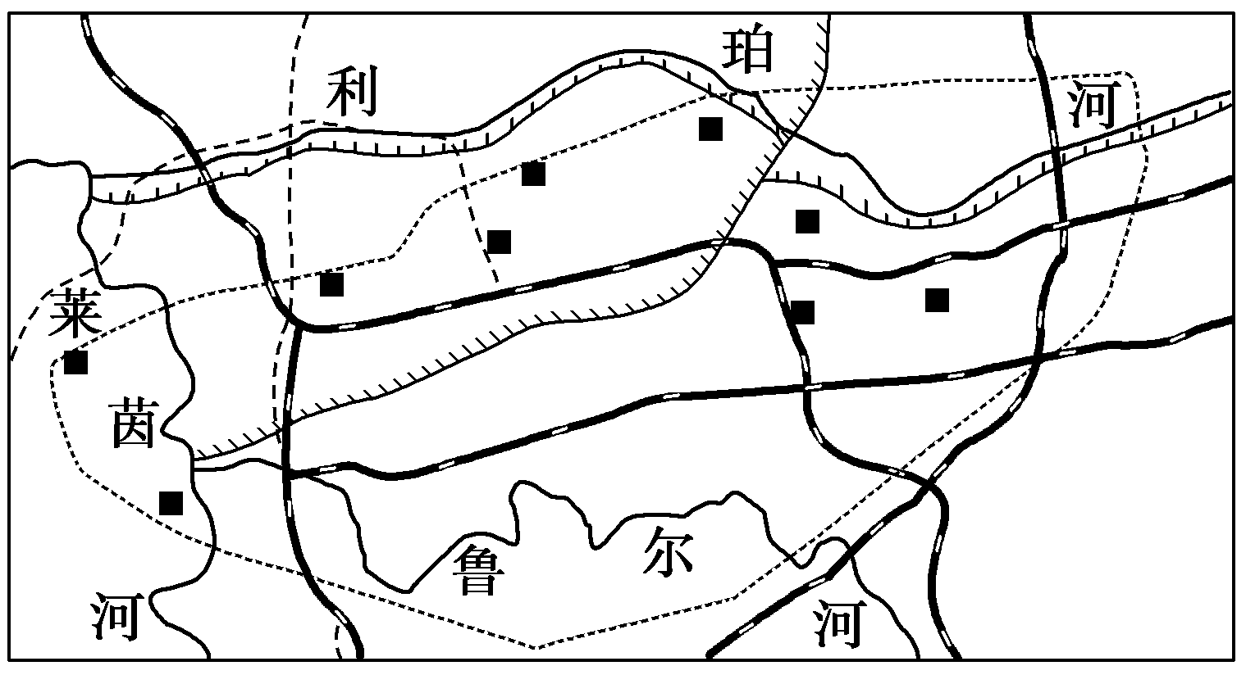
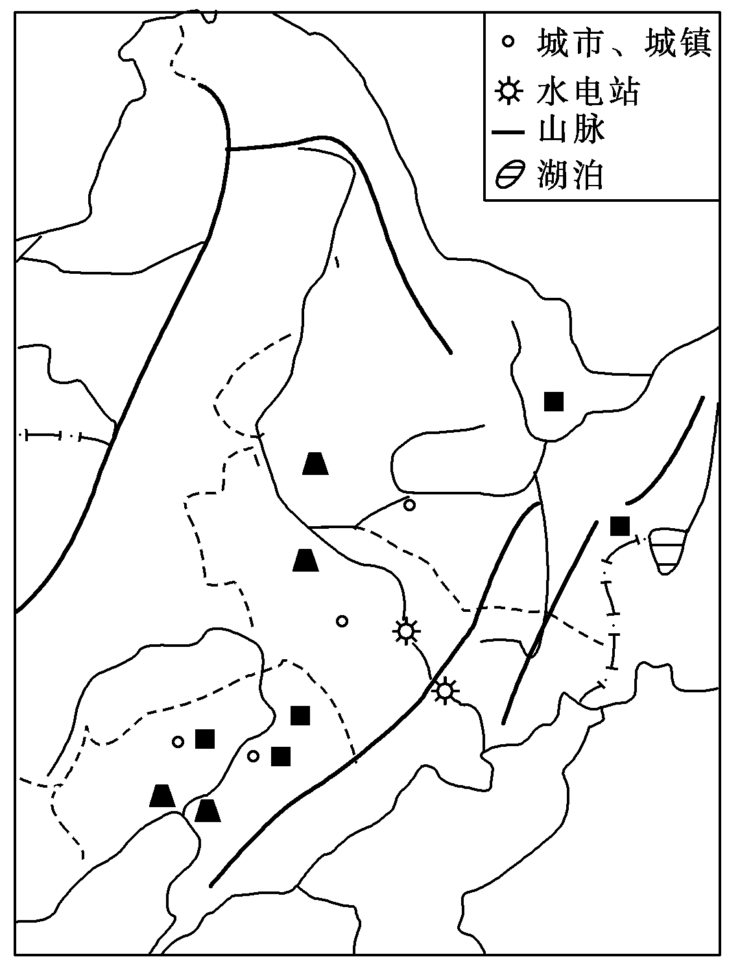
材料一 2010年8月17日新华社消息：《国务院关于进一步实施东北地区等老工业基地振兴战略的若干意见》的出台，让广袤的东北大地再次热潮涌动。目前，辽宁、吉林、黑龙江三省正在抓紧落实各项政策，一批区域性规划及新兴产业正在加紧实施和培育，东北老工业基地在政策支持下振兴脚步进一步加快。
图1
图2
材料二 鲁尔工业区（图1）和我国东北工业区示意图（图2）

(1)同鲁尔区相比，东北工业区有哪些资源优势？
(2)同鲁尔区相比，东北地区发展工业明显不足的资源条件是什么？
(3)20世纪60年代以后，德国鲁尔区的一些钢铁公司将炼铁炉建在 (国家)沿海港口，其主要目的是什么？
(4)按可持续发展观点，借鉴鲁尔区综合整治的成功经验，你认为振兴东北工业区可采取哪些行之有效的措施？
【课后巩固】
一、选择题
图3为“工业区位选择的四种模式图”，图中圆圈大小表示各要素对工业区位选择影响程度的强弱。读图完成1～2题。
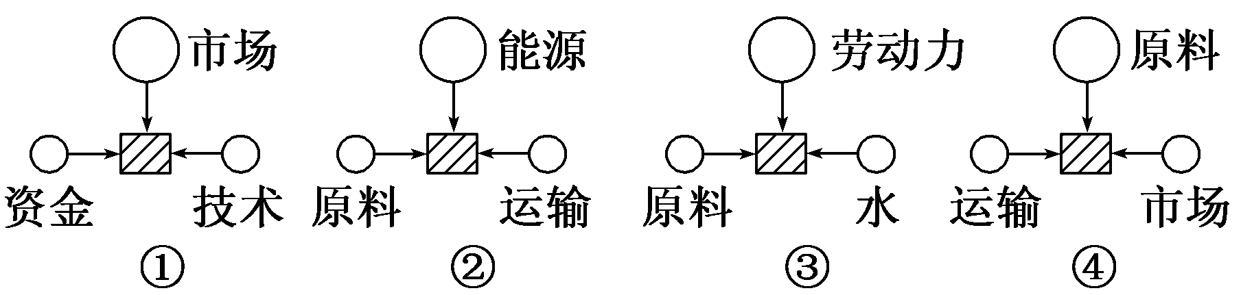
1．德国鲁尔工业区形成初期的区位选择符合
图3
A．① B．② C．③ D．④
2．鲁尔区钢铁工业布局时，从环境因素考虑，图中所示最合理的模式是(阴影部分表示工业区，非阴影部分表示居民区)
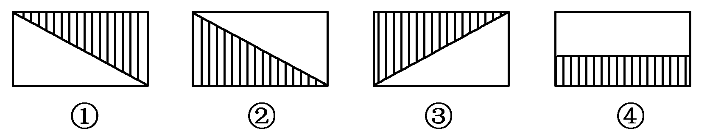
A．① B．② C．③ D．④
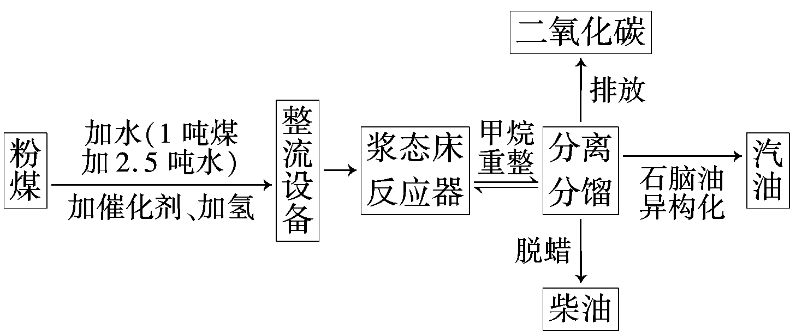
加快能源开发是保证我国能源安全的重要举措之一，图4为“煤变油工艺流程示意图”。读图完成3～4题。
图4
3．目前，我国正在内蒙古自治区启动“煤变油”工程，其主要布局理由是
A．区域内石油资源十分短缺 B．区域内煤炭资源十分丰富
C．区域内科技力量强大 D．区域内输油管道密集
4．从图示信息看，内蒙古自治区“煤变油”工程实施的主要制约因素是
A．工艺流程复杂 B．环境污染严重 C．水资源短缺 D．消费市场狭小
山西是我国煤炭输出最多的省区，随着煤炭深加工的发展，生产结构也发生了很大变化。图5为“山西某地煤炭资源开发和综合利用示意图”，读图完成5～6题。
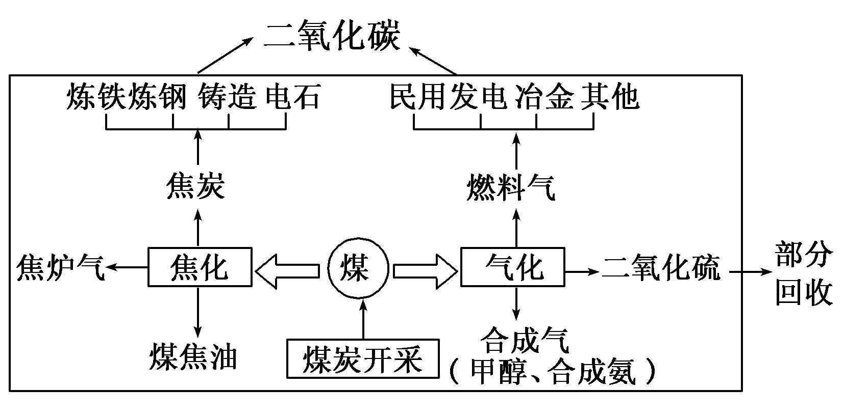
5．该地生产结构的变化，其社会经济效益表现在
图5
A. 减轻交通运输的压力 B. 提高煤炭生产的产量
C. 促进产业结构的转移 D. 延长产业链、增加附加值
6．该生产结构的变化对当地生态环境的影响，说法正确的是
A. 实现了废弃物的零排放 B. 减缓当地气候变暖的趋势
C. 加剧了当地大气、水的污染 D. 加剧当地水资源的短缺
图6为“黄河流域及相邻地区示意图”。读图完成7～8题。
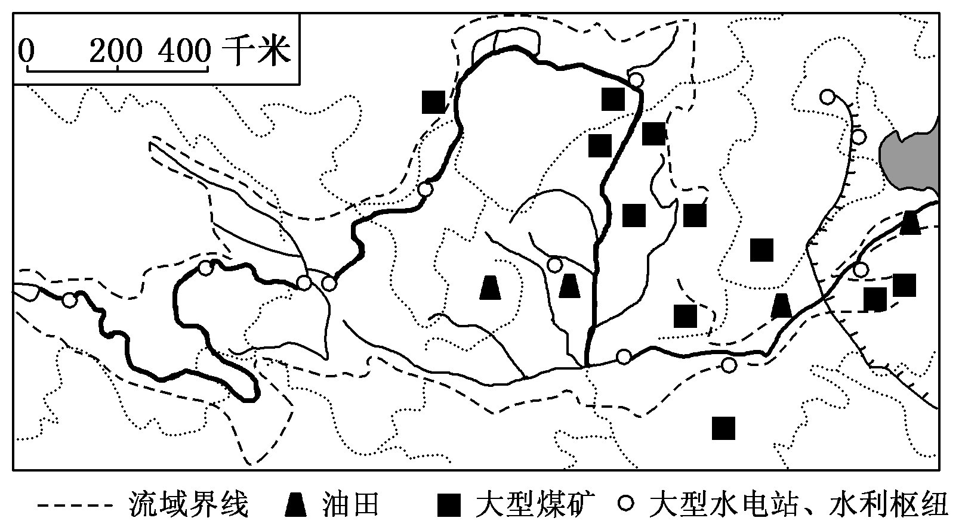
7．黄河流域开发的重点有
图6
A．挖掘土地潜力，发展粮食生产 B．利用资源优势，发展能源工业
C．修建水利工程，发展航空旅游 D．加强流域管理，发展节水产业
8．综合治理黄河流域水土流失的措施主要有
A．大力植树种草，改良生态环境 B．建设人工草场，提高牧业产出
C．调整农业结构，发展多种经济 D．沟谷打坝建库，扩大灌溉面积
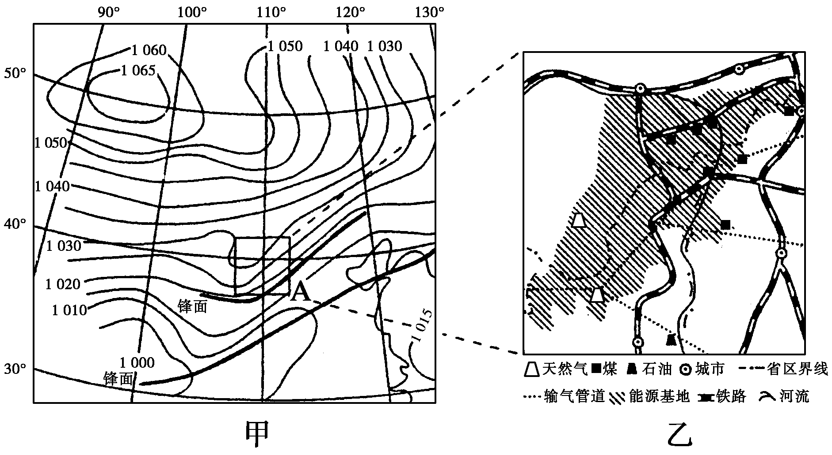
二、综合题
图7
图8
9.(2008年重庆文综卷)图7是1月某时地面天气图(单位：百帕)。读图回答问题。
(1)图8阴影区域是我国21世纪重点建设的能源基地，说明该能源基地建设的有利条件。
(2)图9为能源基地某产业链示意图，填出E、F处的工业部门。此产业链体现了可持续发展思想，请说明理由。
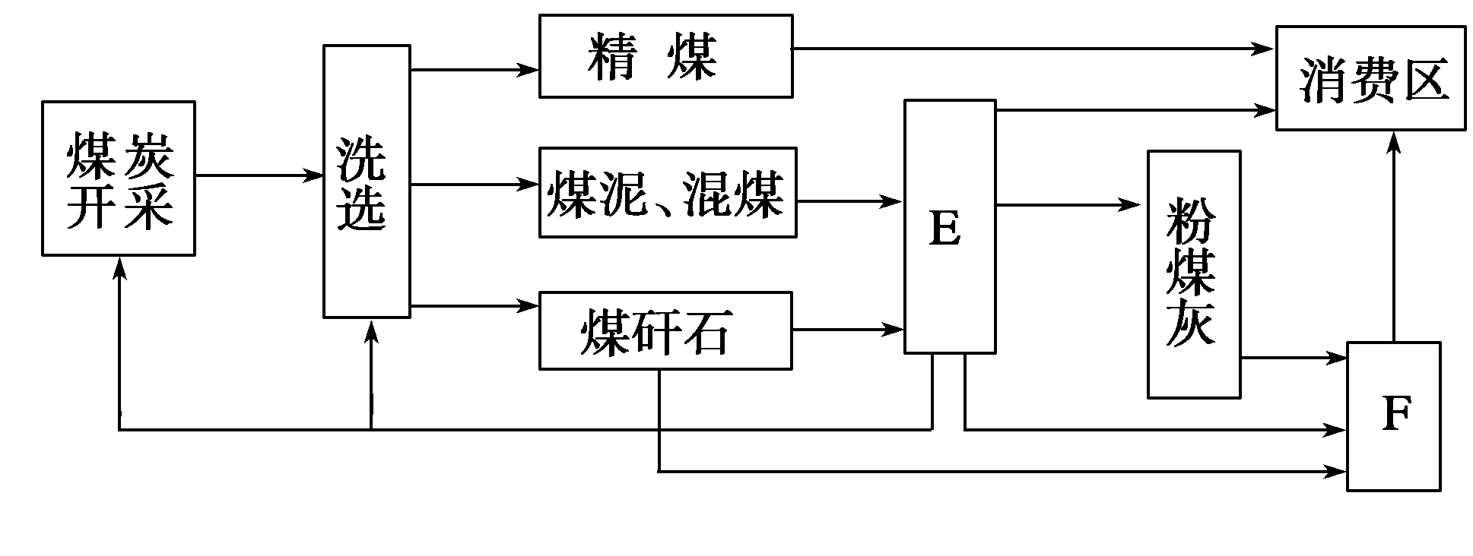
(3)与20世纪初期的鲁尔区比较，该能源基地所在地区面临哪些不同的主要环境问题？简要回答导致这些环境问题的主要人为因素。
图9

必修三 第三单元 区域资源、环境与可持续发展
- 区域水土流失及其治理——以黄土高原为例
参考答案
【经典例题1】C C
【经典例题2】D A
【经典例题3】(1)石油、铁矿、森林、土地资源丰富。 (2)能源、水资源。 (3)荷兰 便于进口铁矿石，减少运输成本；减少对鲁尔区环境的污染。 (4)①调整工业结构，加强新兴工业和第三产业的发展；②发展科技，提高现有企业的竞争力；③对国有企业进行改造，处理和安置好下岗人员的再就业；④消除污染，美化环境；⑤拓展交通，完善交通网；⑥不盲目再上新的项目，重点是国有企业的改造。
【课后巩固】
1. B 2. A 3. B 4. C 5. AD 6. CD 7. BD 8. AC
9. (1)煤炭、天然气能源资源丰富；质量好，开采条件好；地形开阔平坦，靠近水源；交通便利，临近消费区。
(2)E：电力工业，F：建材工业。理由：充分利用废弃物；综合利用资源，提高资源利用率；减少污染物排放，保护环境。
(3)主要环境问题：水土流失、土地荒漠化。主要人为因素：不合理垦殖，超载放牧，过度砍伐，乱挖滥采矿产资源。

必修三 第三单元 区域资源、环境与可持续发展
- 资源跨区域调配——以南水北调为例
【考试内容与要求】
考点：区域地理环境与人类活动
◆产业转移和资源跨区域调配对区域地理环境的影响
【重点与难点】
◆以南水北调为例，分析资源跨区域调配对地理环境的影响
◆产业转移对区域地理环境的影响
【考点梳理与拓展】
考点一：我国水资源的区域分布
1．我国水资源总量：居世界第 位，低于巴西、俄罗斯、 、美国、印度尼西亚。
2．分布：不平衡，南多北少，东多西少，水土资源不协调。
3．长江成为南水北调水源地的原因
(1)流域面积广，水量丰富，流量 ，且季节分配较北方河流相对均衡。
(2)调水距离近
考点二：南水北调的工程方案
1. 西线工程：位于青藏高原上，可 ，只能为黄河上中游的 和华北部分地区补水。
2. 中线工程：从长江中游丹江口水库和 库区引水，可自流供水给 大部分地区。
3. 东线工程：位于第三级阶梯东部，在黄河以南因地势北高南低，需 北送。
考点三：南水北调的深远影响
1．积极意义
(1)社会效益：改善调入区 ，吸引更多国内 外资金；缓解争水矛盾，利于 。
(2)经济效益：促进调入区的 。
(3)生态效益：增加调入区城市生活用水和工业用水，美化环境，改善城乡居民的 ，控制 。
2．可能带来的环境问题(以东线工程为例)
(1)长江径流量减少，枯水季节， 上溯，引起河口地区盐度升高，影响长江下游水质。
(2)引起长江泥沙淤积加重， 。
(3)对沿线地区 的生长带来不利影响。
(4)沿线土壤易发生盐碱化。
(5)沿线有油田、煤矿及工业发达的城镇，污水排放多，降低 。
【经典例题1】图1为“南水北调工程示意图”，读图完成1～2题。（双选）
1.京津冀所在的华北地区，水资源短缺的原因与下列哪些因素有关
A.土地和耕地面积大 B.人口少
C.水资源利用率高 D.水资源总量少
2.南水北调工程的叙述，正确的是
A.东、中、西线调水线路都位于亚热带季风气候区
B.东线方案全部调水线路都位于我国地势的第三级阶梯上
C.西线方案的调水线路与西气东输线路大致相同
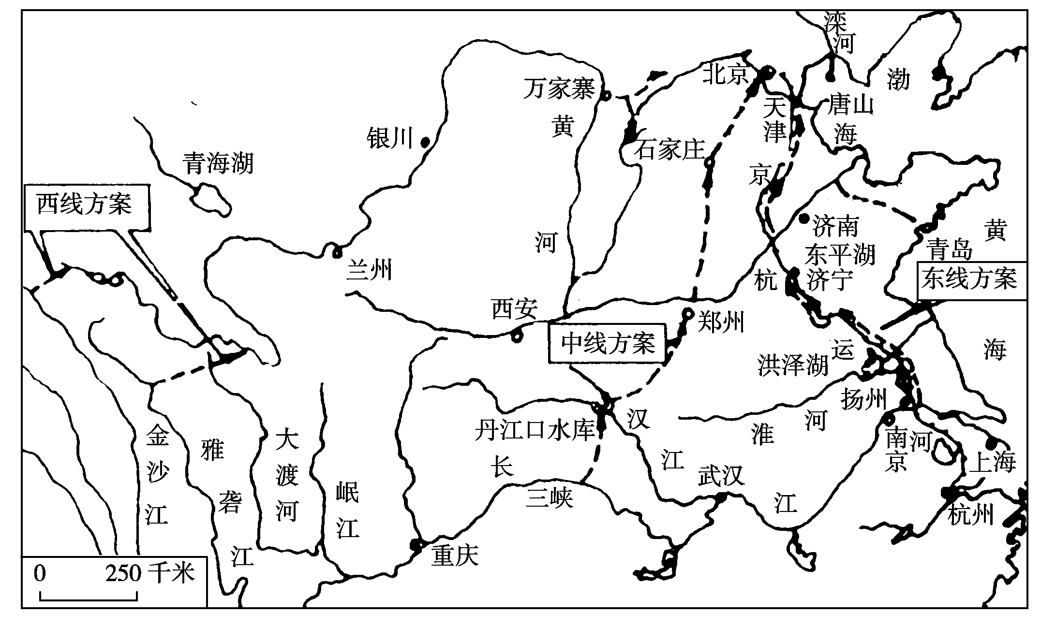
D.南水北调工程的实施中，要注意对沿线污染严重区的水质改造
图1
拓展：西气东输工程的影响
地区  项目 |  | 中西部地区 | 东部地区
对社会经济的影响 | 资源开发与经济建设 | 将资源优势转变成经济优势，使之成为当地的一个新的经济增长点 | 缓解能源紧张状况，推动经济发展
对社会经济的影响 | 产业结构调整 | 加快综合利用天然气的步伐，并可有选择地发展以天然气为原料的化工工业，推动其向深加工、高附加值的方向发展 | 西气东输在很大程度上可促进东部的能源生产、轻重工业的结构调整
对社会经济的影响 | 基础设施建设 | 推动天然气勘探开发和管道等基础设施建设，增加就业机会，强力拉动相关产业，形成一条新的经济增长带 | 东部地区进行的西气东输工程的配套建设将极大地带动东部城镇基础设施建设
对生态环境的影响 | 有利影响 | 促使西部能源结构气化的实现，缓解因砍伐森林、破坏植被带来的压力 | 改变以煤为主的能源结构，提高清洁能源的使用比例，有效改善大气环境，提高生活质量
对生态环境的影响 | 不利影响 | 输气管道线路长、规模大，施工方式多样。途径地区地貌类型复杂，植被稀疏、生态环境较为脆弱，水土保持尤为重要
【经典例题2】图2为“某区域能源调配图”，读图回答下列问题。
(1)图中西电东送工程电力构成以 电为主， 电为辅。
(2)近年来该区域从越南中部进口煤炭数量逐渐超过优质的晋煤，原因是
。
(3)2010年元月，该区域电煤供应形势严峻，缺口日益加大。造成这一局面的原因有(多选)
A．气温较正常年份偏低，电力需求加大
B．渤海冰情严重，晋煤外运受阻
C．经济危机冲击，工厂开工不足
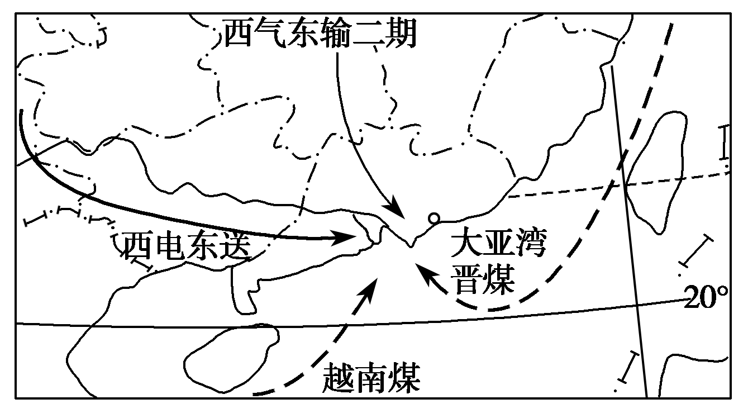
D．产业结构升级，高耗能企业增多
图2
考点四：产业转移对区域地理环境的影响
- 影响产业转移的因素
影响国际产业转移的因素很多，其中劳动力、 、 是三个重要因素；此外，还有国际政治经济形势的变化、国际政策的调整、原生产地用地紧张、地价昂贵、 等。
- 产业转移对区域发展的影响
地区  项目 | 发达国家 | 发展中国家
促进区域  调整 | 原主导产业向国外迁移，国内生产要素集中到 产业 | 接受发达国家产业转移，加快本国经济结构调整，缩短产业升级时间，加快工业化进程
促进区域产业分工与合作 | 发展处于开发期、增长期阶段的产业，进行产品的设计和组织营销 | 发展 产业，发展处于成熟期或衰退期阶段的产业，组织产品的加工
改变了区域 | 改变区域地理景观；将污染产业转移，环境得到改善 | 改变区域地理景观；接受产业转移，可能带来
改变劳动力就业空间分布 | 伴随产业转移，就业机会外移，国内 减少， 增加 | 大量接受国际产业转移，有助于缓解就业压力
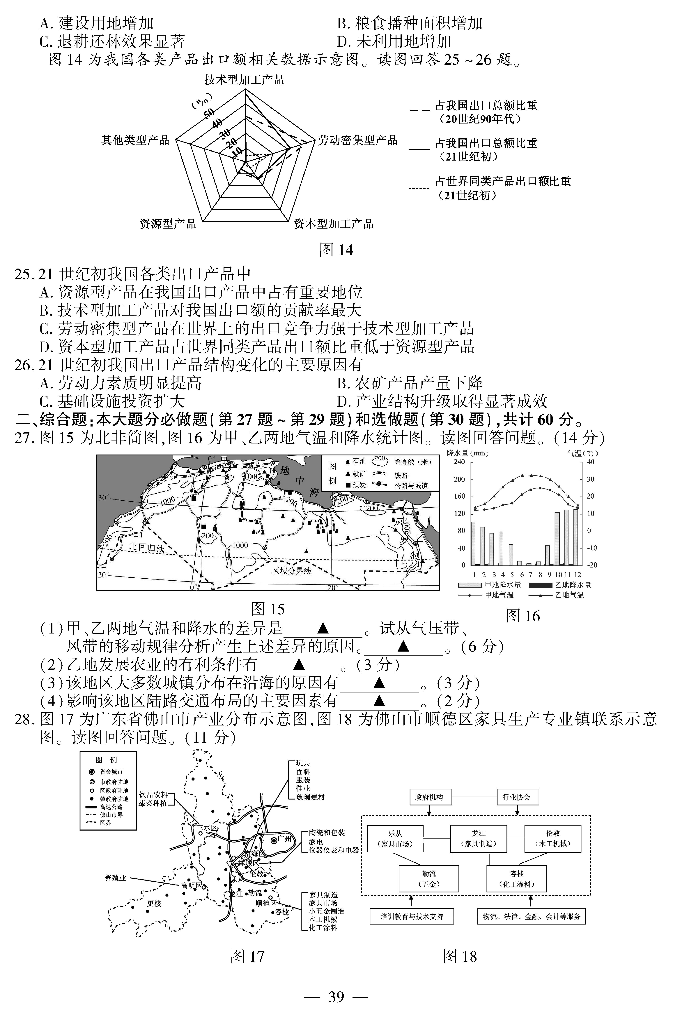
【经典例题3】（2011年江苏卷）图3为广东省佛山市产业分布示意图，图4为顺德区家具生产专业镇联系示意图。读图回答问题。
图3
图4
近年来，佛山市工业出现向外地转移的趋势，其对佛山市的有利影响是 ▲ 。
【课后巩固】
一、选择题
图5为“中国东部沿海12个省(市、区)耕地、水资源比重对比图”，读图完成1～3题。
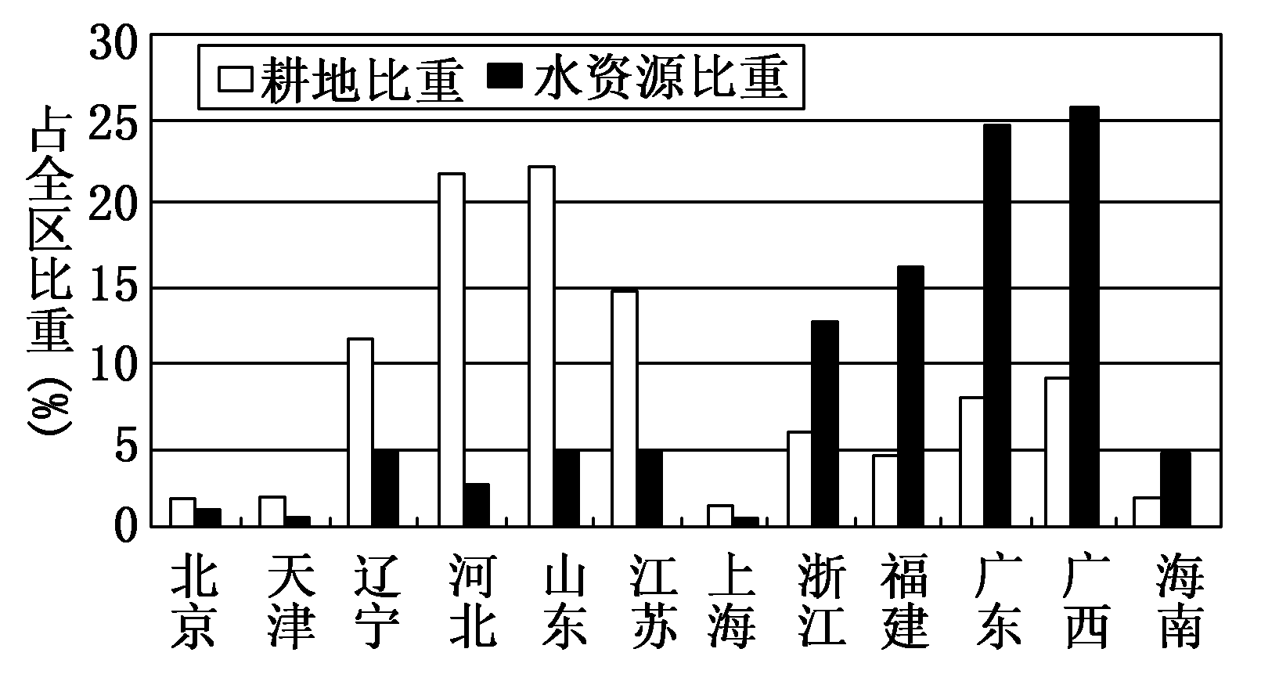
1．由图可知，我国东部沿海省(市、区)
图5
A．河北水土配合最差
B．广西水土配合最佳
C．水土配合总体较好
D．越往北水土配合越差
2．影响东部沿海各省(市、区)水土配合差异的主要因素是
A．降水量、地形 B．气温、降水量
C．耕地类型、耕作制度 D．地形、土壤
3．我国北方东部沿海省(市)农业缺水更严重的主要原因是
A．水田种植，耗水量大 B．降水季节分配不均，冬季农业用水需求量大
C．蒸发量大，复种指数高 D．径流总量小，耕地多
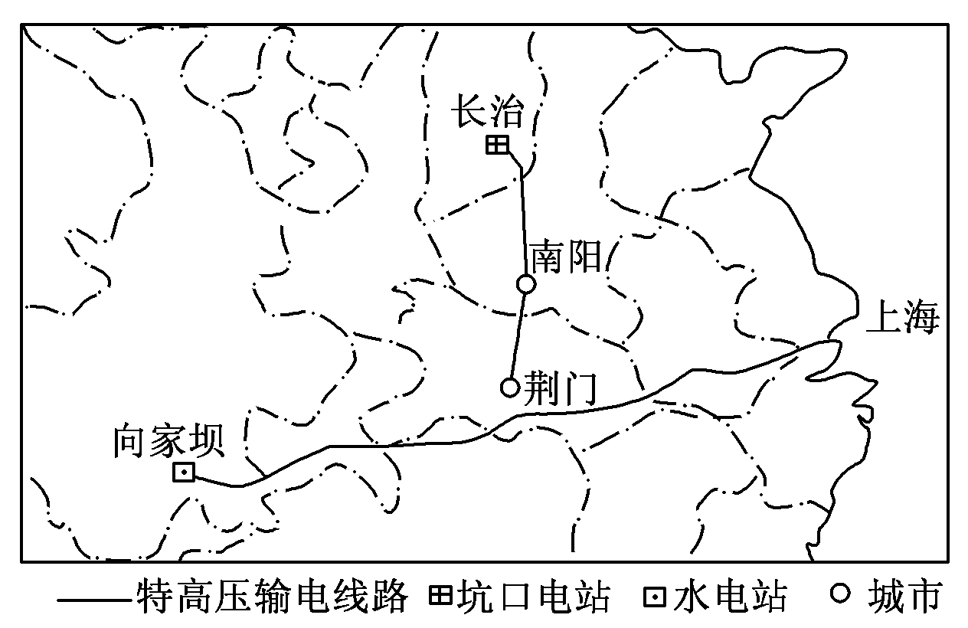
特高压输电技术是指交流1 000千伏、直流正负800千伏及以上电压等级的输电技术。2009年1月6日，中国第一条1 000千伏特高压输电线路正式投入商业化运营。图6为“目前我国已建和正在建设中的特高压输电线路图”。读图完成4～5题。
图6
4．特高压输电工程属于
A．西电东送 B．北煤南送
C．能源的跨地区调配 D．西气东输
5．有关该工程的说法，下列叙述正确的是
①图中的线路跨越九省一市，其中有6个省区隶属我国的中部经济地带 ②有助于煤炭资源就地转化，变输煤为高效输电 ③缓解我国东部地区能源长期紧张的局面，改善了当地大
城市的环境质量 ④缩小了东、西部地区经济发展的差距，彻底改变东部地区能源少的问题 ⑤水火并济，调整了东部地区能源消费结构，促进了西部地区基础设施建设
A．①②④ B．②③④ C．②③⑤ D．③④⑤
实施西气东输、川气东送工程，有利于调配能源资源地域分布不均的状况，优化我国的能源消费结构，改善沿线主要城市的大气环境质量，促进区域的协调发展。据此回答6～7题。（双选）
6．西气东输和川气东送工程对长江三角洲地区的有利影响是
A. 将资源优势转化为经济优势 B. 有利于带动区域经济发展
C. 扩大能源来源，弥补能源不足 D. 管网、储备管基础设施建设有利于增加就业
7．西气东输和川气东送工程的成功实施对上海大气环境质量的影响是
A. 大气中氮氧化物的含量将明显减少 B. 大气中硫氧化物的含量将明显减少
C. 大气中二氧化碳的含量将明显减少 D. 大气中总悬浮颗粒物的含量将明显减少
图7为“发达地区与欠发达地区关系示意图”。读图完成8～9题。（双选）
8．图中箭头所示的生产要素及其流动方向，符合区际关系的是
A．①为资金 B．②为技术 C．③为劳动力 D．④为原料
9．关于两区域间产业转移的叙述，正确的是
A．欠发达地区应全面承接发达地区的产业转移，以促进区域发展
B．发达地区应将高新技术产业转移到欠发达地区，以降低生产成本
C．发达地区向欠发达地区逐步转移第二产业，有利于两区域的产业结构优化
D．发达地区向欠发达地区转移劳动密集型产业，有利于促进欠发达地区城市化
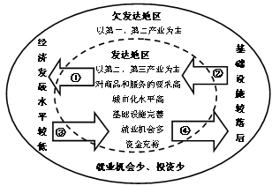
二、综合题
图7
8. （2010年海南卷）图8为“制鞋业在两个地区的转移图”，读图回答下列问题。
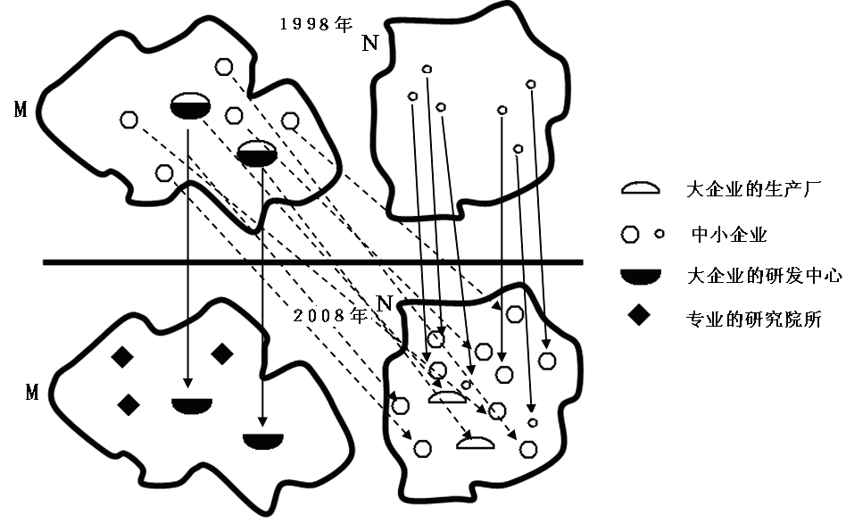
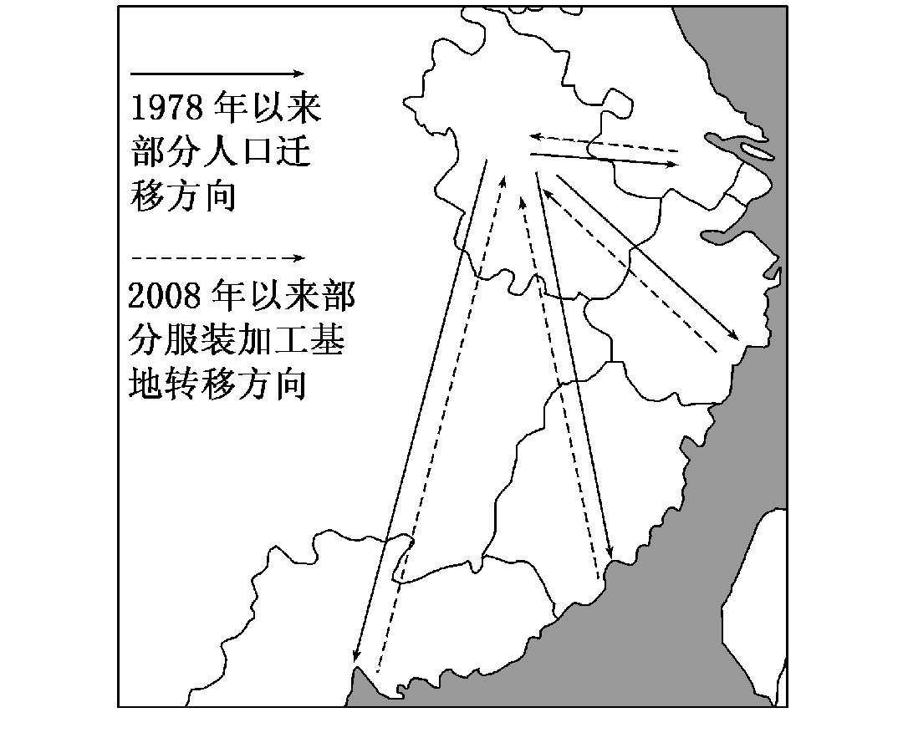
（1）描述制鞋业在M、N两地之间的转移情况。
图8
图9

（2）分别简述制鞋业转移对M地区和N地区地理环境的影响。

9. (2010年安徽卷)根据材料和图示，结合所学知识，回答下列问题。
材料一 国家《纺织工业调整和振兴规划》指出，我国纺织服装工业产业布局不尽合理，80%的生产能力集中在沿海地区。鼓励中西部地区发挥资源优势，承接产业转移，发展纺织服装加工基地。
材料二 安徽省人口发展“十一五”规划和2020年远景目标指出，2005年全省外出人员达1000万左右。把人口发展纳入城乡经济、社会规划统筹考虑，利用区域规划引导人口有序流动和合理分布。图9为“安徽省部分人口迁移及承接部分服装加工基地示意图”。
(1)分析图示服装加工基地转移和人口迁移的原因。

(2)据此说明产业转移对安徽省未来人口迁移和城市化的影响。

必修三 第三单元 区域资源、环境与可持续发展
第三节 资源跨区域调配——以南水北调为例
参考答案
【经典例题1】AD BD
【经典例题2】(1)水 火 (2)运输距离短，运价低 (3)AB
【经典例题3】
【课后巩固】有利于产业升级；改善环境
1. A 2. A 3. D 4. C 5. C 6. CD 7. BD 8.AC 9.CD
8. （1）M地区制鞋业企业把生产企业都转移到N地区，在M地区只保留研发中心。 （2）对M地区地理环境的影响：环境污染减轻，环境质量改善。对N地区地理环境的影响；加重了环境污染，环境质量恶化；工业化发展，地理景观人文化增强（增加了大量的厂房、道路等人文景观）。
9. (1)安徽与广东等省相比，原材料、劳动力、水、土地、能源等供给充足，生产成本低；(也可从广东等省生产成本高等角度分析)广东等省产业结构升级、生态环境压力增大，安徽临近沿海发达地区，对外交通日益完善，市场广阔，政策扶持力度大。 与安徽相比，广东等省经济发展水平高，就业机会多，收入水平高，教育、医疗等社会保障服务体系完善。(也可从安徽省劳动力富余等角度分析)
(2)安徽的工业化进程加快，就业机会增加，收入水平提高。向发达地区迁移的人口减少，其他地区人口迁入增加。省内农村人口向城镇迁移加快，城镇规模扩大，城市化水平不断提高。

